INTERPRETACIÓ GEOMÈTRICA DE LES CÒNIQUES:

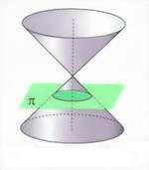 | 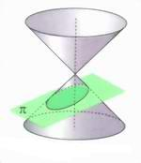
La CIRCUMFERÈNCIA és la corba que resulta de la intersecció d’un con de revolució amb un pla perpendicular a l’eix de gir del con. | La EL·LIPSE és la corba que resulta de la intersecció d’un con de revolució amb un pla inclinat, sense arribar a l’angle que forma la generatriu del con .

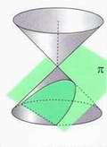 | 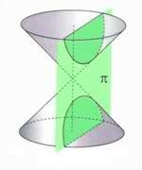
La PARÀBOLA és la corba que resulta de la intersecció d’un con de revolució amb un pla paral·lel a la generatriu del con. | La HIPÈRBOLA és la corba que resulta de la intersecció d’un con de revolució amb un pla amb un angle més gran que el de la seva generatriu.

